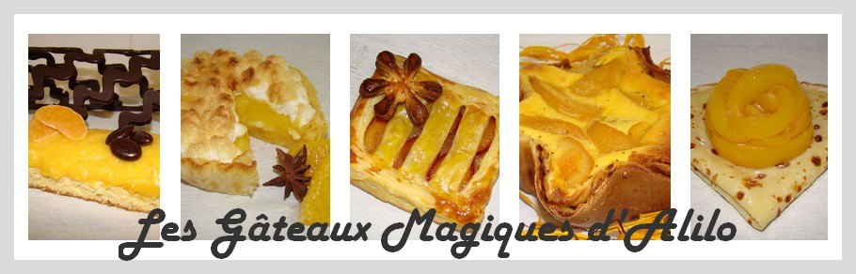
Tarte Caramélisée à l’Ananas et Spéculoos
Recette :
- pâte brisée faite maison (dans votre MAP, mettre 200g de farine, 80g de beurre, 60g d'eau froide et 2 sachets de sucre vanillé ... programme pâte seule)
- 1 grosse boite d'ananas au sirop
- 20g de beurre
- 40g de sucre en poudre
- 20cl de crème fleurette à 30%
- 40g de poudre de noisettes
- 5 spéculoos
Préparation :
Faire caraméliser les ananas en tranches avec le beurre et le sucre
Retirer la poêle du feu et ajouter la crème
Mélanger
Etaler la pâte brisée dans un moule, foncer les bords
Piquer le fond à l'aide d'une fourchette
Verser uniformément la poudre de noisettes sur la pâte
Placer les tranches d'ananas dans le moule et verser la crème par dessus
Emiétter dans votre main les spéculoos
Cuire à four préchauffé à 180° pendant 30 min
Laisser refroidir avant de déguster
